Май
Май месяц был отмечен главным событием месяца Днем Победы.
В детском саду этому дню были посвящены следующие мероприятия:
Конкурс уголков, посвященный Дню Победы.
В конкурсе уголков приняли участие все четыре группы, а их оформлении приняли участие воспитатели, родители и дети. Жюри конкурса, в состав которого входили воспитатели и родители, подвели итоги результатом, которых были выявлены победители. 1 место заняла группа «Ромашки», 2 место группа «Почемучки, а 3 место поделили между собой группы «Семицветик» и «Солнышко»
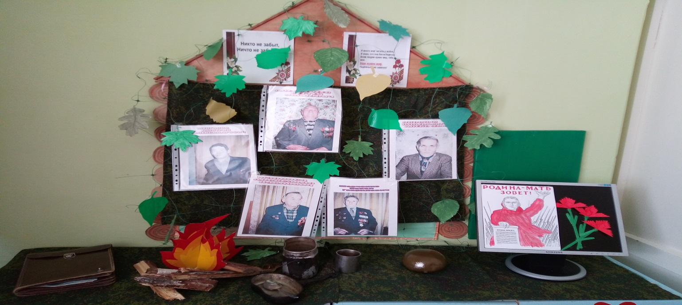
«Никто не забыт и ничто не забыто!». Группа «Ромашки»5-6лет

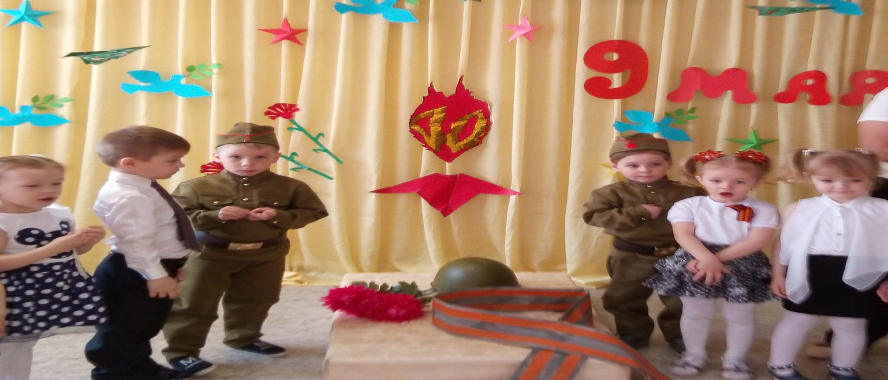
«День Победы» группа «Почемучки» 3-5лет

Были организованы выставки рисунков и военной техники.
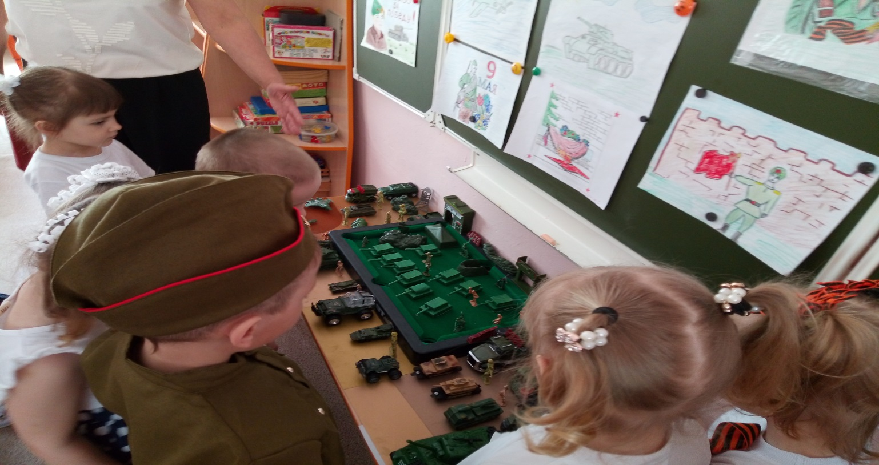

В группах прошла тематическая неделя посвященная Дню Победы, в течение которой дети рисовали рисунки, конструировали, выпускали поздравительные газеты.
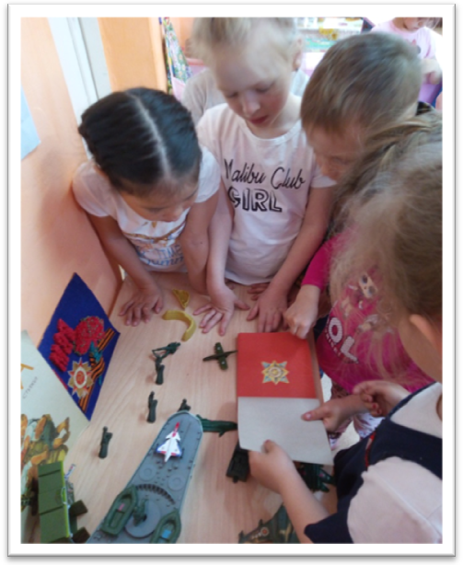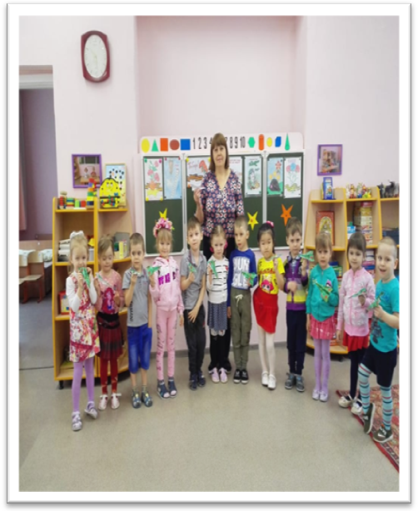

Воспитанники подготовительной группы выпустили поздравительную газету и поздравили односельчан с праздником
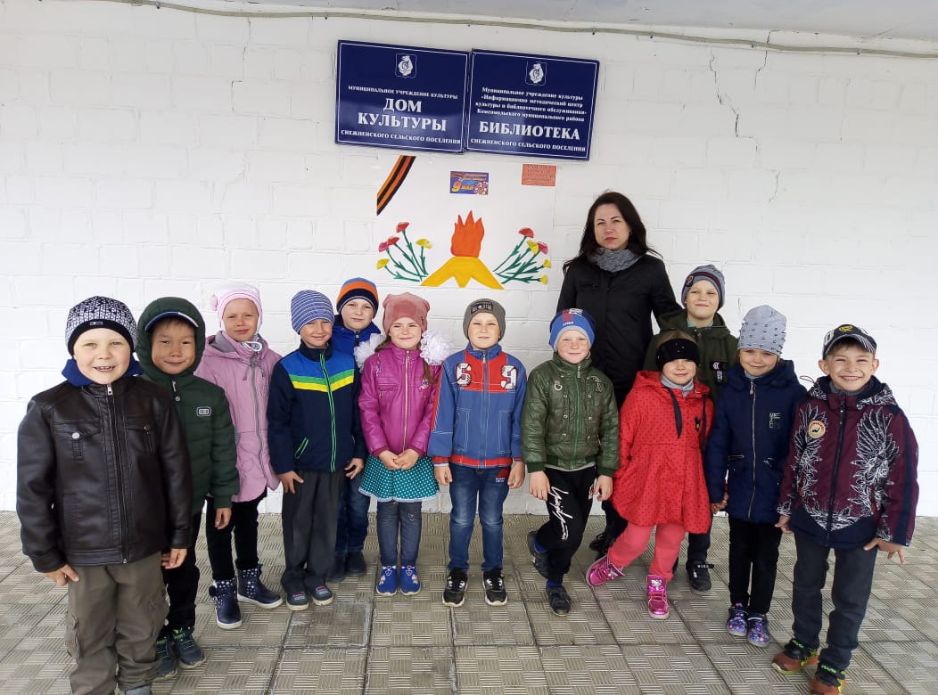

Дети старшей группы поздравили односельчан гвоздиками, сделанными своими руками.
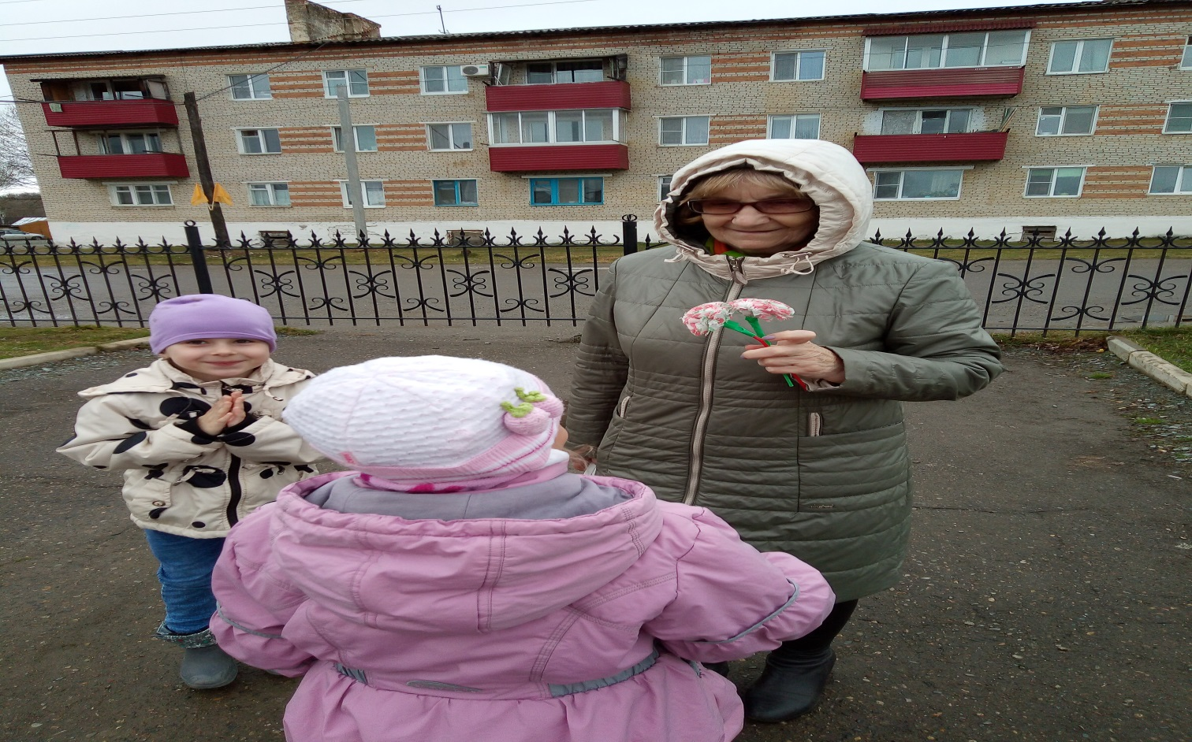
Накануне праздника в музыкальном зале прошел конкурс стихотворений под лозунгом: «Хотим под мирным небом жить». Кроме стихов дети исполнили песню: «Катюша» и «Принимаю я парад»
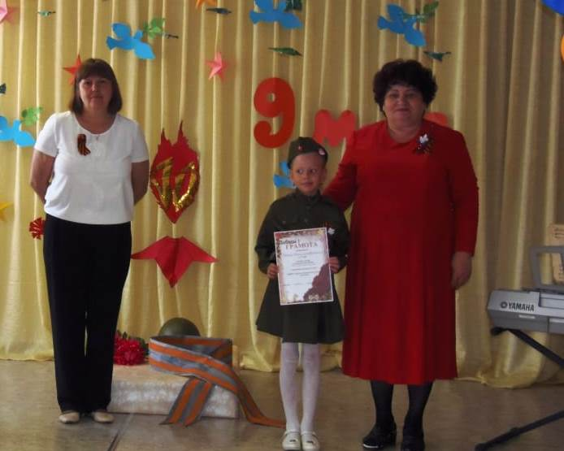
Коваленко Диана 6лет.1 место.
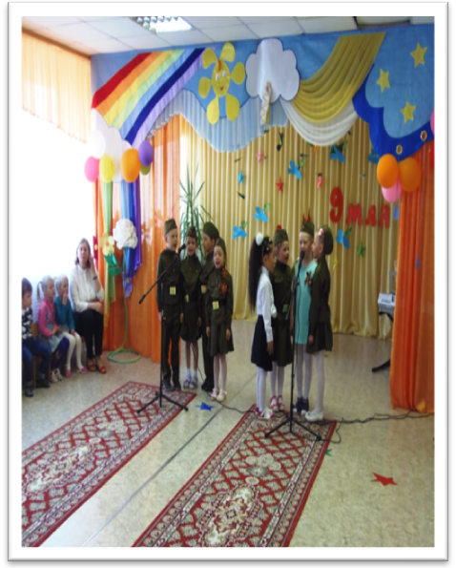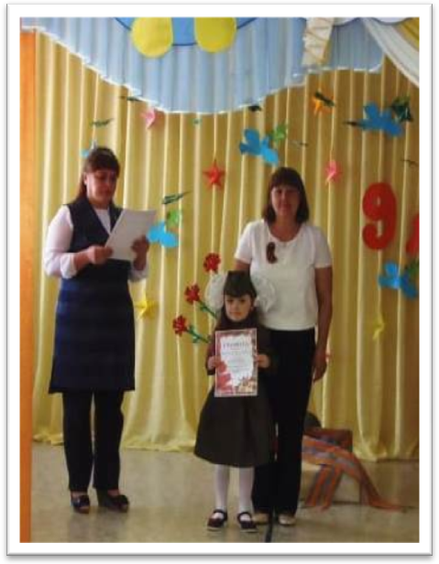
Карпушкина Милана 5лет Песня: «Принимаю я парад»
2 место исполняют дети 6-7лет

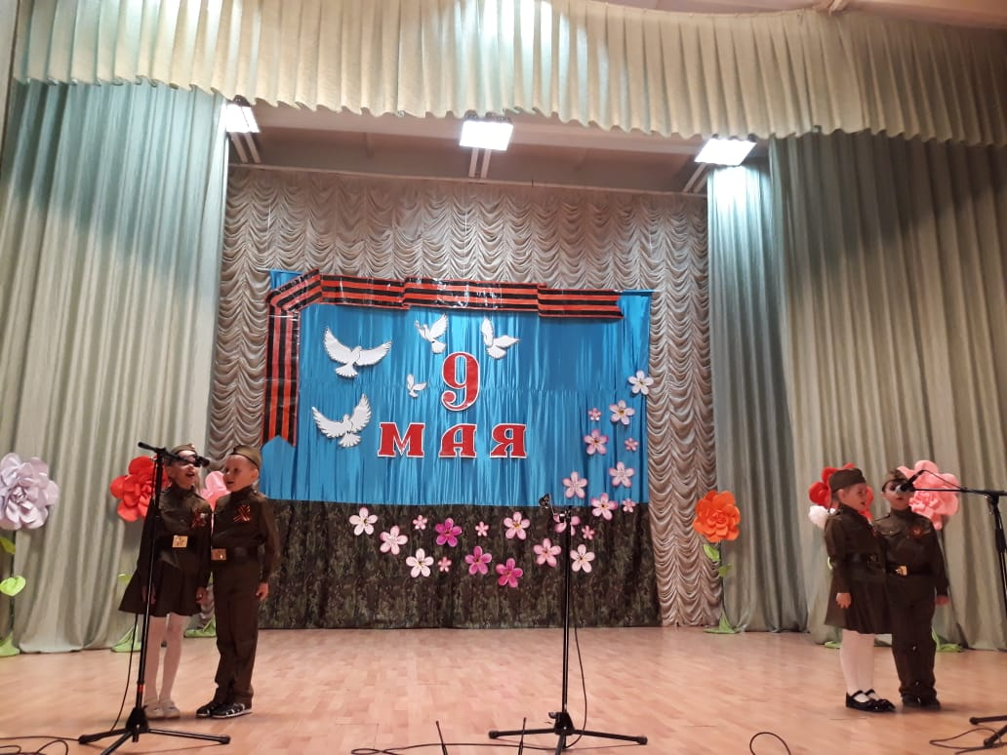А 9 мая дети приняли участие в праздничном концерте и прошли вместе с коллективом детского сада в колонне «Бессмертный полк».

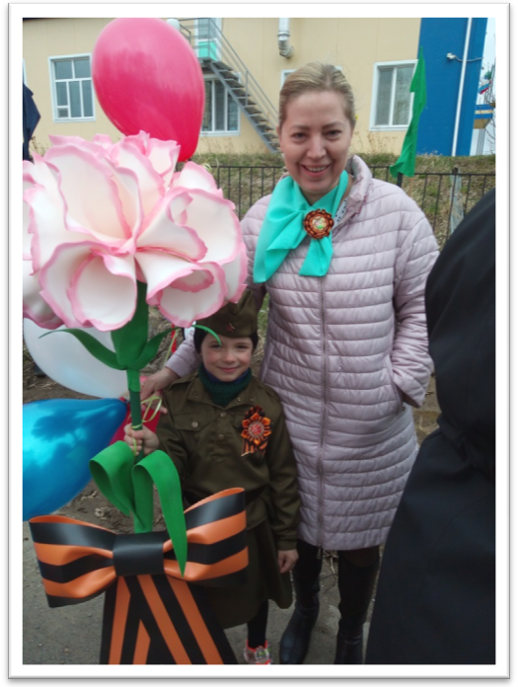

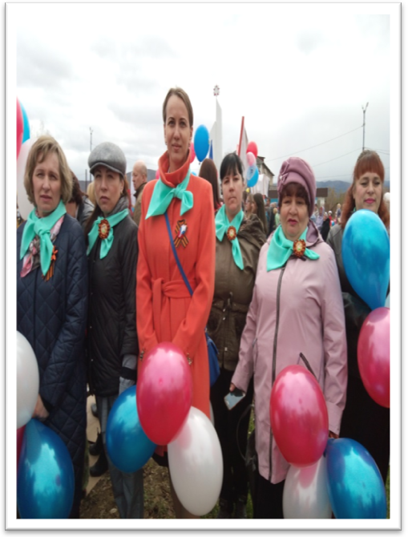

В течение всего месяца воспитатели и дети готовились к высадке, рассады посеву семян на грядки.
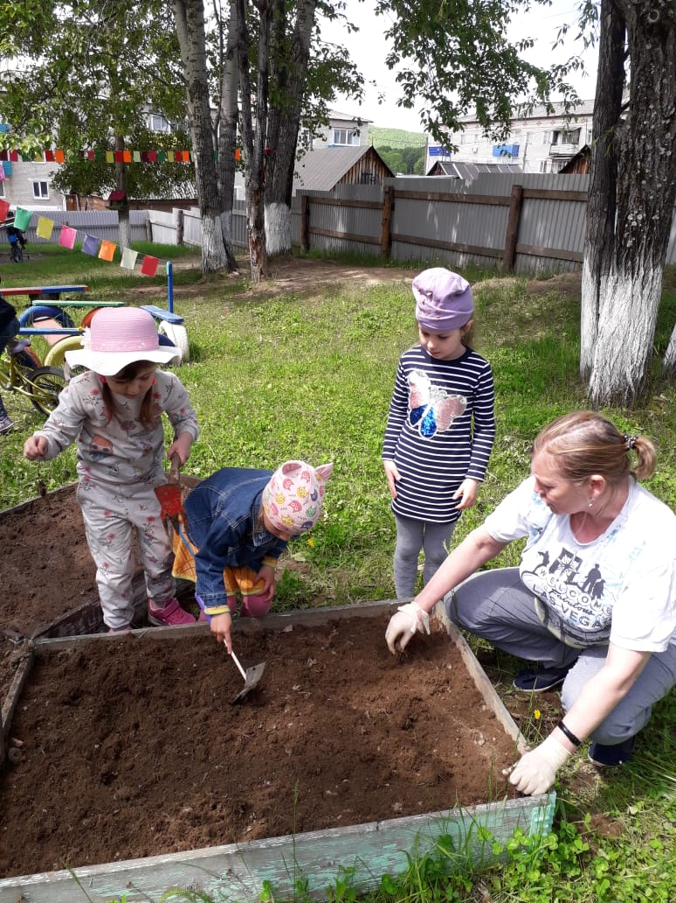
Старшая группа готовит грядки для посева редиса и фасоли.

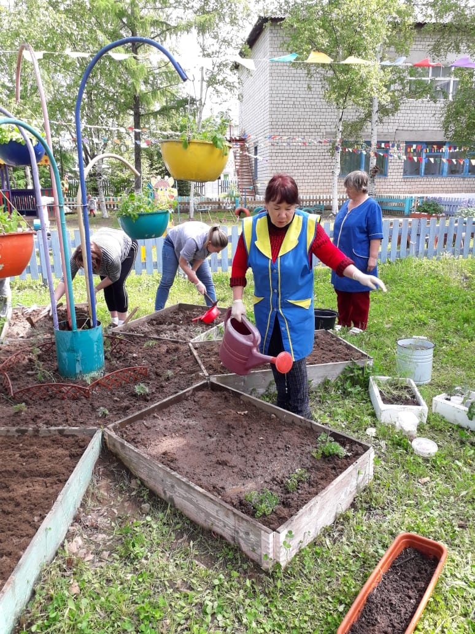

31 мая в детском саду пршел выпускной бал детей подготовительной к школе группы. Активными участниками стали все сотрудники детского сада и родители. Праздник прошел просто замечательно.
